**ĐẶC TẢ USECASE**

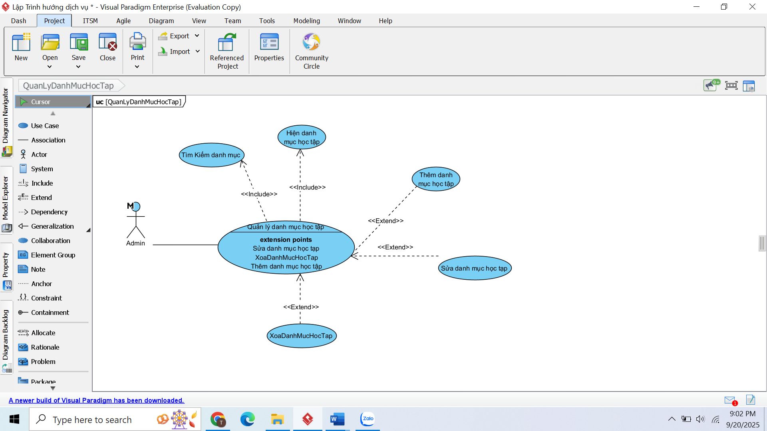

**Use Case: Quản lý danh mục học tập**

**1. Mục đích**  
Cho phép quản trị viên (Admin) thực hiện các thao tác quản lý danh mục học tập trong hệ thống, bao gồm: thêm mới, sửa, xóa, tìm kiếm và hiển thị danh mục học tập. Qua đó, đảm bảo dữ liệu danh mục được tổ chức rõ ràng và thuận tiện cho việc sử dụng.

**2. Tác nhân liên quan**

* **Admin**: Người quản trị hệ thống, chịu trách nhiệm quản lý danh mục học tập.

**3. Điều kiện sau (Post-condition)**

* Danh mục học tập được cập nhật thành công theo yêu cầu (thêm, sửa, xóa).
* Danh mục học tập hiển thị đúng thông tin trong hệ thống sau khi quản lý.
* Kết quả tìm kiếm danh mục được trả về cho Admin (nếu có thực hiện tìm kiếm).

**4. Dòng sự kiện chính (Main flow)**

| **Hành động của tác nhân (Admin)** | **Phản ứng của hệ thống** |
| --- | --- |
| 1. Chọn chức năng *Quản lý danh mục học tập* | Hiển thị giao diện quản lý danh mục học tập |
| 2. Yêu cầu *Hiện danh mục học tập* | Hiển thị toàn bộ danh mục học tập hiện có |
| 3. Nhập thông tin tìm kiếm và chọn *Tìm kiếm danh mục* | Trả về kết quả tìm kiếm phù hợp |
| 4. Chọn *Thêm danh mục học tập*, nhập thông tin danh mục mới | Kiểm tra dữ liệu hợp lệ và lưu vào cơ sở dữ liệu |
| 5. Chọn một danh mục, thực hiện *Sửa danh mục học tập* | Cập nhật lại thông tin danh mục trong cơ sở dữ liệu |
| 6. Chọn một danh mục, thực hiện *Xóa danh mục học tập*, xác nhận thao tác | Xóa danh mục khỏi cơ sở dữ liệu |
| 7. Hoàn tất thao tác | Thông báo kết quả (thành công hoặc lỗi) |

**5. Dòng sự kiện phụ**

**5.1.** **Dữ liệu không hợp lệ (thêm/sửa danh mục bị thiếu tên, trùng mã).**

| **Hành động của tác nhân (Admin)** | **Phản ứng của hệ thống** |
| --- | --- |
| 1. Chọn chức năng “Thêm danh mục học tập” và nhập thông tin thiếu tên hoặc mã trùng với danh mục đã có. | 1. Hệ thống kiểm tra dữ liệu, phát hiện tên bị bỏ trống hoặc mã trùng lặp. |
| 2. Nhấn nút “Lưu danh mục”. | 2. Hệ thống từ chối lưu, hiển thị thông báo lỗi cụ thể (VD: “Tên danh mục không được để trống” hoặc “Mã danh mục đã tồn tại”). |
| 3. Admin xem thông báo và quay lại giao diện nhập. | 3. Hệ thống giữ nguyên dữ liệu đã nhập (trừ trường lỗi), cho phép Admin chỉnh sửa và nhập lại. |
| 4. Admin chỉnh sửa thông tin cho hợp lệ và nhấn “Lưu” lần nữa. | 4. Hệ thống kiểm tra lại dữ liệu, nếu hợp lệ thì lưu vào cơ sở dữ liệu và thông báo thành công. |

**5.2.Xóa danh mục có ràng buộc (danh mục đang được gắn với môn học).**

| **Hành động của tác nhân (Admin)** | **Phản ứng của hệ thống** |
| --- | --- |
| 1. Admin chọn một danh mục trong danh sách để thực hiện thao tác **Xóa**. | 1. Hệ thống kiểm tra ràng buộc dữ liệu của danh mục với các môn học hiện có. |
| 2. Admin nhấn **Xác nhận xóa** trong hộp thoại cảnh báo. | 2. Hệ thống phát hiện danh mục đang được gắn với một hoặc nhiều môn học. |
| 3. Admin chờ kết quả xóa. | 3. Hệ thống từ chối thao tác, hiển thị thông báo lỗi: “Không thể xóa vì danh mục đang được sử dụng trong môn học”. |
| 4. Admin đọc thông báo và quyết định thao tác khác (ví dụ: sửa thông tin danh mục hoặc xóa các môn học liên quan trước). | 4. Hệ thống giữ nguyên dữ liệu ban đầu, không có thay đổi trong cơ sở dữ liệu. |

**5.3. Không tìm thấy kết quả tìm kiếm.**

| **Hành động của tác nhân (Admin)** | **Phản ứng của hệ thống** |
| --- | --- |
| 1. Admin nhập từ khóa tìm kiếm danh mục học tập (ví dụ: tên hoặc mã danh mục). | 1. Hệ thống tiếp nhận yêu cầu và thực hiện truy vấn dữ liệu trong cơ sở dữ liệu. |
| 2. Admin nhấn nút **Tìm kiếm** để hiển thị kết quả. | 2. Hệ thống thực hiện tìm kiếm nhưng không có bản ghi nào khớp với từ khóa đã nhập. |
| 3. Admin chờ kết quả tìm kiếm hiển thị. | 3. Hệ thống hiển thị thông báo: “Không tìm thấy kết quả phù hợp với từ khóa tìm kiếm.” |
| 4. Admin xem thông báo và có thể nhập lại từ khóa khác hoặc quay lại danh sách danh mục đầy đủ. | 4. Hệ thống chờ yêu cầu mới hoặc hiển thị danh sách rỗng cho tới khi có thao tác tiếp theo. |

**5. 4. Truy cập chức năng khi chưa đăng nhập**

| **Hành động của tác nhân (Admin)** | **Phản ứng của hệ thống** |
| --- | --- |
| 1. Admin mở chức năng **Quản lý danh mục học tập** trực tiếp qua đường dẫn mà chưa đăng nhập. | 1. Hệ thống kiểm tra phiên đăng nhập. |
| 2. Thao tác chọn thêm/sửa/xóa danh mục. | 2. Hệ thống từ chối, chuyển hướng đến màn hình đăng nhập kèm thông báo: *“Vui lòng đăng nhập để thực hiện chức năng này.”* |

**5. 5. Sửa danh mục nhưng không có quyền**

| **Hành động của tác nhân (Người dùng không phải Admin)** | **Phản ứng của hệ thống** |
| --- | --- |
| 1. Người dùng đăng nhập bằng tài khoản giảng viên hoặc sinh viên. | 1. Hệ thống kiểm tra quyền hạn. |
| 2. Cố gắng truy cập chức năng **Sửa danh mục học tập**. | 2. Hệ thống từ chối thao tác, hiển thị thông báo: *“Bạn không có quyền chỉnh sửa danh mục học tập.”* |

**5. 6. Lỗi kết nối khi lưu danh mục**

| **Hành động của tác nhân (Admin)** | **Phản ứng của hệ thống** |
| --- | --- |
| 1. Admin nhập thông tin danh mục và nhấn **Lưu**. | 1. Hệ thống thực hiện ghi dữ liệu vào CSDL. |
| 2. Trong quá trình lưu, kết nối bị gián đoạn. | 2. Hệ thống hiển thị thông báo lỗi: *“Không thể lưu danh mục do lỗi hệ thống. Vui lòng thử lại.”* |

**5. 7. Tìm kiếm với ký tự đặc biệt / không hợp lệ**

| **Hành động của tác nhân (Admin)** | **Phản ứng của hệ thống** |
| --- | --- |
| 1. Admin nhập chuỗi tìm kiếm chứa ký tự đặc biệt (VD: #@!). | 1. Hệ thống kiểm tra dữ liệu đầu vào. |
| 2. Nhấn **Tìm kiếm**. | 2. Hệ thống từ chối, hiển thị thông báo: *“Từ khóa tìm kiếm không hợp lệ.”* |

**Đặc tả Use Case: Báo Cáo Thống Kê**

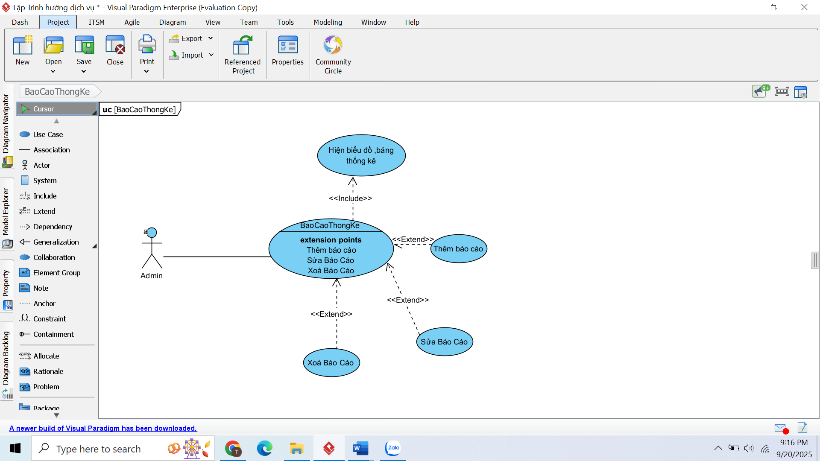

**1. Mục đích**

Cung cấp cho **Admin** khả năng quản lý báo cáo thống kê, bao gồm: thêm mới, chỉnh sửa, xóa báo cáo và hiển thị biểu đồ/bảng thống kê để phục vụ công tác quản trị, giám sát hệ thống.

**2. Tác nhân liên quan**

**- Admin**: Người quản trị hệ thống, có quyền thực hiện các thao tác thêm, sửa, xóa và xem báo cáo.

**- Hệ thống:** Đáp ứng yêu cầu của Admin, xử lý và lưu trữ dữ liệu báo cáo.

**3. Điều kiện sau (Post-condition)**

* Báo cáo thống kê được thêm, sửa, hoặc xóa thành công.
* Hệ thống lưu lại dữ liệu thay đổi vào cơ sở dữ liệu.
* Admin có thể xem biểu đồ, bảng thống kê cập nhật mới nhất.

**4. Dòng sự kiện chính (Main flow)**

| **Hành động của tác nhân (Admin)** | **Phản ứng của hệ thống** |
| --- | --- |
| 1. Đăng nhập hệ thống | Kiểm tra thông tin đăng nhập và cho phép truy cập nếu hợp lệ |
| 2. Chọn chức năng Báo Cáo Thống Kê | Hiển thị giao diện quản lý báo cáo thống kê |
| 3. Chọn thao tác Thêm báo cáo | Hiển thị form nhập báo cáo mới, kiểm tra dữ liệu → lưu CSDL → thông báo thành công |
| 4. Chọn thao tác Sửa báo cáo | Hiển thị dữ liệu báo cáo đã chọn, cho phép chỉnh sửa → cập nhật vào CSDL → thông báo thành công |
| 5. Chọn thao tác Xóa báo cáo | Hiển thị hộp thoại xác nhận → nếu đồng ý thì xóa báo cáo khỏi CSDL → thông báo thành công |
| 6. Yêu cầu hiển thị biểu đồ/bảng thống kê | Sinh biểu đồ và bảng thống kê từ dữ liệu báo cáo hiện có và hiển thị cho Admin |
| 7. Thoát khỏi chức năng | Hệ thống đóng giao diện quản lý báo cáo, quay về màn hình chính |

**5.Dòng sự kiện phụ**

**5.1.Không có dữ liệu để thống kê** (báo cáo rỗng).

| **Hành động của tác nhân (Admin)** | **Phản ứng của hệ thống** |
| --- | --- |
| 1. Admin đăng nhập vào hệ thống và chọn chức năng **Báo cáo thống kê**. | 1. Hệ thống mở giao diện quản lý báo cáo thống kê. |
| 2. Admin yêu cầu hiển thị báo cáo (chọn biểu đồ hoặc bảng thống kê). | 2. Hệ thống thực hiện truy vấn dữ liệu trong cơ sở dữ liệu. |
| 3. Admin chờ kết quả hiển thị. | 3. Hệ thống phát hiện **không có dữ liệu phù hợp** (CSDL trống hoặc chưa có báo cáo nào). |
| 4. Admin xem phản hồi từ hệ thống. | 4. Hệ thống hiển thị thông báo: **“Không có dữ liệu để thống kê”** và không vẽ biểu đồ/bảng. |
| 5. Admin có thể chọn nhập dữ liệu mới hoặc thoát chức năng. | 5. Hệ thống chờ thao tác tiếp theo từ Admin. |

**5.2.Upload dữ liệu báo cáo lỗi định dạng**.

| **Hành động của tác nhân (Admin)** | **Phản ứng của hệ thống** |
| --- | --- |
| 1. Admin chọn chức năng **Thêm báo cáo** và bấm **Upload file** để tải dữ liệu. | 1. Hệ thống mở hộp thoại cho phép Admin chọn file từ máy tính. |
| 2. Admin chọn một file nhưng **không đúng định dạng yêu cầu** (ví dụ: .txt thay vì .xlsx hoặc .csv). | 2. Hệ thống đọc file, kiểm tra định dạng và phát hiện file không hợp lệ. |
| 3. Admin nhấn **Xác nhận tải file lên**. | 3. Hệ thống từ chối thao tác, hiển thị thông báo lỗi: **“Định dạng file không hợp lệ, vui lòng chọn file đúng định dạng (.xlsx/.csv).”** |
| 4. Admin xem thông báo lỗi. | 4. Hệ thống hủy quá trình upload, không lưu bất kỳ dữ liệu nào vào CSDL. |
| 5. Admin chọn lại một file hợp lệ và upload lần nữa. | 5. Hệ thống kiểm tra lại, nếu đúng định dạng thì chấp nhận và tiến hành lưu dữ liệu. |

**5.3.Không đủ quyền chỉnh sửa báo cáo** (giảng viên truy cập thay vì admin).

| **Hành động của tác nhân** | **Phản ứng của hệ thống** |
| --- | --- |
| 1. Người dùng đăng nhập vào hệ thống với tài khoản **không có quyền Admin**. | 1. Hệ thống xác thực vai trò và phân quyền truy cập. |
| 2. Người dùng chọn chức năng **Báo cáo thống kê**. | 2. Hệ thống hiển thị giao diện báo cáo nhưng hạn chế quyền (chỉ cho phép xem). |
| 3. Người dùng chọn một báo cáo cụ thể và bấm **Sửa báo cáo**. | 3. Hệ thống kiểm tra quyền hạn, phát hiện tài khoản hiện tại **không có quyền chỉnh sửa**. |
| 4. Người dùng chờ phản hồi. | 4. Hệ thống từ chối thao tác và hiển thị thông báo lỗi: **“Bạn không có quyền chỉnh sửa báo cáo. Vui lòng liên hệ Admin.”** |
| 5. Người dùng chỉ có thể thoát hoặc tiếp tục ở chế độ xem. | 5. Hệ thống giữ nguyên trạng thái báo cáo, không thay đổi dữ liệu. |

**5.4 . Chỉnh sửa báo cáo nhưng nhập thiếu dữ liệu bắt buộc**

| **Hành động của tác nhân (Admin)** | **Phản ứng của hệ thống** |
| --- | --- |
| 1. Admin chọn chức năng **Sửa báo cáo**. | 1. Hệ thống hiển thị form chỉnh sửa. |
| 2. Admin xóa hoặc bỏ trống trường bắt buộc (ví dụ: tiêu đề, thời gian). | 2. Hệ thống kiểm tra dữ liệu. |
| 3. Nhấn **Lưu báo cáo**. | 3. Hệ thống từ chối và hiển thị thông báo: *“Thiếu thông tin bắt buộc, vui lòng nhập đầy đủ.”* |

**5.5 . Xem báo cáo với khoảng thời gian không hợp lệ**

| **Hành động của tác nhân (Admin)** | **Phản ứng của hệ thống** |
| --- | --- |
| 1. Admin chọn chức năng **Xem báo cáo**. | 1. Hệ thống yêu cầu nhập khoảng thời gian. |
| 2. Nhập thời gian bắt đầu > thời gian kết thúc. | 2. Hệ thống kiểm tra và phát hiện sai. |
| 3. Nhấn **Xem báo cáo**. | 3. Hệ thống từ chối, hiển thị thông báo: *“Khoảng thời gian không hợp lệ.”* |

**5.6 . Tạo báo cáo với dữ liệu quá lớn gây chậm hệ thống**

| **Hành động của tác nhân (Admin)** | **Phản ứng của hệ thống** |
| --- | --- |
| 1. Admin chọn chức năng **Thêm báo cáo** với phạm vi dữ liệu rất lớn. | 1. Hệ thống bắt đầu xử lý và truy vấn dữ liệu. |
| 2. Admin chờ hiển thị kết quả. | 2. Hệ thống cảnh báo: *“Dữ liệu lớn, quá trình xử lý có thể mất nhiều thời gian.”* |

**5.7** **. Xóa báo cáo nhưng không xác nhận**

| **Hành động của tác nhân (Admin)** | **Phản ứng của hệ thống** |
| --- | --- |
| 1. Admin chọn một báo cáo để xóa. | 1. Hệ thống hiển thị hộp thoại xác nhận. |
| 2. Admin nhấn **Hủy** trong hộp thoại. | 2. Hệ thống hủy thao tác, báo cáo vẫn giữ nguyên. |

**Đặc tả Use Case: Quản Lý Lịch Học Lịch Thi**

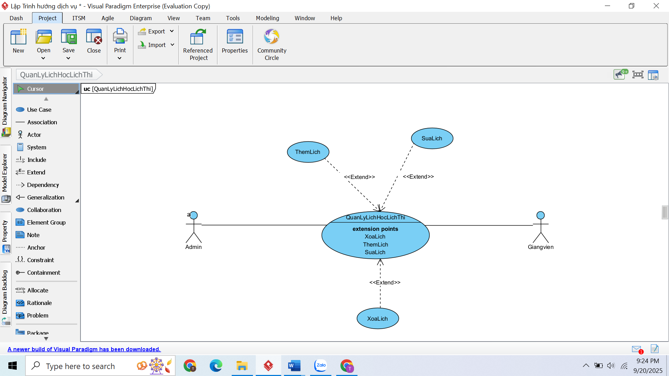

**1. Mục đích**

Cho phép Admin và Giảng viên quản lý lịch học, lịch thi bao gồm: thêm mới, chỉnh sửa, xóa lịch. Đảm bảo lịch được cập nhật chính xác để phục vụ giảng dạy và thi cử.

**2. Tác nhân liên quan**

- Admin: Quản lý hệ thống, có toàn quyền thêm, sửa, xóa lịch.

- Giảng viên: Có thể xem và chỉnh sửa lịch học/lịch thi của lớp mà mình phụ trách.

- Hệ thống: Lưu trữ, cập nhật, hiển thị thông tin lịch học/lịch thi.

**3. Điều kiện sau (Post-condition)**

* Lịch học/lịch thi được thêm, sửa, hoặc xóa thành công.
* Dữ liệu lịch được lưu trữ và cập nhật trong hệ thống.
* Giảng viên và Admin có thể xem lịch mới nhất.

**4. Dòng sự kiện chính (Main flow)**

| **Hành động của tác nhân (Admin/Giảng viên)** | **Phản ứng của hệ thống** |
| --- | --- |
| 1. Đăng nhập hệ thống | Kiểm tra thông tin đăng nhập và cho phép truy cập nếu hợp lệ |
| 2. Chọn chức năng **Quản Lý Lịch Học Lịch Thi** | Hiển thị giao diện quản lý lịch |
| 3. Chọn thao tác **Thêm lịch** | Hiển thị form nhập lịch mới, kiểm tra dữ liệu → lưu CSDL → thông báo thành công |
| 4. Chọn thao tác **Sửa lịch** | Hiển thị lịch đã chọn, cho phép chỉnh sửa → cập nhật vào CSDL → thông báo thành công |
| 5. Chọn thao tác **Xóa lịch** | Hiển thị hộp thoại xác nhận → nếu đồng ý thì xóa lịch khỏi CSDL → thông báo thành công |
| 6. Giảng viên/Admin yêu cầu xem lịch | Hệ thống hiển thị danh sách lịch học/lịch thi đã cập nhật |
| 7. Thoát khỏi chức năng | Hệ thống đóng giao diện quản lý lịch, quay về màn hình chính |

**5.Dòng sự kiện phụ**

**5.1.** **Trùng lịch (giờ học/thi bị chồng chéo)**

| **Hành động của tác nhân (Admin/Giảng viên)** | **Phản ứng của hệ thống** |
| --- | --- |
| 1. Chọn chức năng **Thêm lịch** và nhập thông tin buổi học/thi. | 1. Hệ thống tiếp nhận dữ liệu và kiểm tra thời gian. |
| 2. Nhấn **Lưu lịch**. | 2. Hệ thống phát hiện lịch mới **trùng với một lịch đã tồn tại** của giảng viên/lớp học. |
| 3. Chờ kết quả xử lý. | 3. Hệ thống từ chối lưu, hiển thị thông báo lỗi: *“Lịch bị trùng, vui lòng chọn thời gian khác.”* |
| 4. Người dùng nhập lại thông tin lịch hợp lệ. | 4. Hệ thống cho phép lưu nếu không còn trùng. |

**5. 2. Lịch đã khóa (hết hạn chỉnh sửa)**

| **Hành động của tác nhân (Admin/Giảng viên)** | **Phản ứng của hệ thống** |
| --- | --- |
| 1. Chọn một lịch đã qua thời gian quy định để **sửa/xóa**. | 1. Hệ thống kiểm tra trạng thái lịch. |
| 2. Nhấn **Sửa** hoặc **Xóa** lịch. | 2. Hệ thống phát hiện lịch đã bị khóa chỉnh sửa. |
| 3. Chờ kết quả thao tác. | 3. Hệ thống từ chối thao tác và hiển thị thông báo: *“Lịch đã khóa, không thể chỉnh sửa hoặc xóa.”* |
| 4. Người dùng quay lại danh sách lịch. | 4. Hệ thống giữ nguyên dữ liệu, không thay đổi. |

**5. 3. Xóa lịch có ràng buộc (lớp đã đăng ký)**

| **Hành động của tác nhân (Admin)** | **Phản ứng của hệ thống** |
| --- | --- |
| 1. Admin chọn một lịch học/thi đã có sinh viên đăng ký. | 1. Hệ thống kiểm tra ràng buộc dữ liệu. |
| 2. Admin nhấn **Xóa lịch** và xác nhận. | 2. Hệ thống phát hiện lịch đang có sinh viên tham gia. |
| 3. Chờ kết quả xóa. | 3. Hệ thống từ chối xóa và hiển thị thông báo: *“Không thể xóa lịch vì đã có sinh viên đăng ký.”* |
| 4. Admin cân nhắc thao tác khác (ví dụ: tạo lịch thay thế). | 4. Hệ thống giữ nguyên lịch cũ, không thay đổi dữ liệu. |

**5. 4. Nhập sai định dạng dữ liệu lịch**

| **Hành động của tác nhân (Admin/Giảng viên)** | **Phản ứng của hệ thống** |
| --- | --- |
| 1. Nhập thời gian lịch bằng chuỗi không hợp lệ (VD: “31/02/2025” hoặc ký tự chữ). | 1. Hệ thống kiểm tra dữ liệu, phát hiện định dạng sai. |
| 2. Nhấn **Lưu lịch**. | 2. Hệ thống từ chối lưu, hiển thị thông báo: *“Ngày/giờ không hợp lệ, vui lòng nhập lại.”* |
| 3. Người dùng chỉnh sửa lại đúng định dạng. | 3. Hệ thống cho phép lưu khi dữ liệu hợp lệ. |

**5. 5. Người dùng không có quyền sửa/xóa lịch**

| **Hành động của tác nhân (Giảng viên)** | **Phản ứng của hệ thống** |
| --- | --- |
| 1. Giảng viên truy cập lịch của lớp mà mình **không phụ trách**. | 1. Hệ thống kiểm tra quyền hạn. |
| 2. Giảng viên chọn **Sửa** hoặc **Xóa** lịch. | 2. Hệ thống từ chối thao tác, hiển thị thông báo: *“Bạn không có quyền chỉnh sửa lịch này.”* |
| 3. Giảng viên thoát khỏi giao diện. | 3. Hệ thống giữ nguyên dữ liệu lịch. |

**5. 6. Hệ thống lỗi kết nối khi lưu lịch**

| **Hành động của tác nhân (Admin/Giảng viên)** | **Phản ứng của hệ thống** |
| --- | --- |
| 1. Nhập đầy đủ thông tin lịch và nhấn **Lưu**. | 1. Hệ thống cố gắng ghi dữ liệu vào CSDL nhưng bị lỗi kết nối. |
| 2. Chờ phản hồi từ hệ thống. | 2. Hệ thống hiển thị thông báo: *“Không thể lưu dữ liệu do lỗi hệ thống. Vui lòng thử lại sau.”* |
| 3. Người dùng thực hiện lại thao tác sau một khoảng thời gian. | 3. Hệ thống cho phép lưu nếu kết nối được khôi phục. |

**5. 7. Xem lịch khi chưa có dữ liệu**

| **Hành động của tác nhân (Giảng viên/Admin)** | **Phản ứng của hệ thống** |
| --- | --- |
| 1. Chọn chức năng **Xem lịch học/lịch thi**. | 1. Hệ thống thực hiện truy vấn dữ liệu. |
| 2. Chờ kết quả hiển thị. | 2. Hệ thống phát hiện chưa có lịch nào trong CSDL. |
| 3. Người dùng chờ thông tin hiển thị. | 3. Hệ thống hiển thị thông báo: *“Hiện chưa có lịch học/lịch thi.”* |

**Đặc tả Use Case: Cảnh Báo Học Tập**

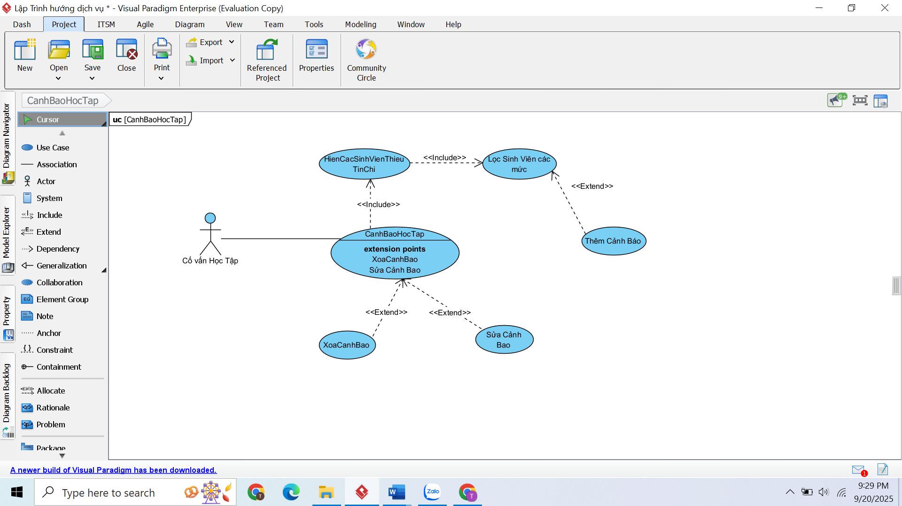

**1. Mục đích**

Cho phép **Cố vấn học tập** quản lý việc cảnh báo học tập cho sinh viên. Hệ thống hỗ trợ lọc sinh viên theo các mức cảnh báo, thêm cảnh báo mới, sửa hoặc xóa cảnh báo để theo dõi và hỗ trợ sinh viên kịp thời.

**2. Tác nhân liên quan**

**- Cố vấn học tập**: Người trực tiếp sử dụng hệ thống để quản lý cảnh báo cho sinh viên.

**- Hệ thống:** Hỗ trợ lọc sinh viên, hiển thị danh sách sinh viên thiếu tín chỉ, thêm/sửa/xóa cảnh báo.

**3. Điều kiện sau (Post-condition)**

* Cảnh báo học tập của sinh viên được thêm, sửa, hoặc xóa thành công.
* Hệ thống lưu trữ dữ liệu cảnh báo để cố vấn học tập và sinh viên có thể tra cứu.
* Danh sách sinh viên thiếu tín chỉ và các mức cảnh báo được cập nhật chính xác.

**4. Dòng sự kiện chính (Main flow)**

| **Hành động của tác nhân (Cố vấn học tập)** | **Phản ứng của hệ thống** |
| --- | --- |
| 1. Đăng nhập hệ thống | Kiểm tra thông tin đăng nhập và cho phép truy cập nếu hợp lệ |
| 2. Chọn chức năng **Cảnh Báo Học Tập** | Hiển thị giao diện quản lý cảnh báo học tập |
| 3. Yêu cầu **hiển thị sinh viên thiếu tín chỉ** | Hệ thống tìm và hiển thị danh sách sinh viên thiếu tín chỉ |
| 4. Yêu cầu **lọc sinh viên theo các mức cảnh báo** | Hệ thống lọc danh sách sinh viên theo tiêu chí được chọn (mức cảnh báo) |
| 5. Chọn thao tác **Thêm cảnh báo** | Hiển thị form nhập thông tin cảnh báo → kiểm tra dữ liệu → lưu vào CSDL → thông báo thành công |
| 6. Chọn thao tác **Sửa cảnh báo** | Hiển thị cảnh báo cần chỉnh sửa → cho phép cập nhật → ghi thay đổi vào CSDL → thông báo thành công |
| 7. Chọn thao tác **Xóa cảnh báo** | Hiển thị hộp thoại xác nhận → nếu đồng ý thì xóa khỏi CSDL → thông báo thành công |
| 8. Thoát khỏi chức năng | Hệ thống đóng giao diện quản lý cảnh báo, quay về màn hình chính |

**5.Dòng sự kiện phụ**

**5.** **1. Sinh viên không tồn tại / mã sinh viên không hợp lệ**

| **Hành động của tác nhân (Cố vấn học tập)** | **Phản ứng của hệ thống** |
| --- | --- |
| 1. Nhập mã sinh viên để tìm kiếm hoặc thêm cảnh báo. | 1. Hệ thống kiểm tra trong CSDL và phát hiện mã sinh viên không tồn tại. |
| 2. Nhấn xác nhận. | 2. Hệ thống hiển thị thông báo lỗi: *“Mã sinh viên không tồn tại. Vui lòng kiểm tra lại.”* |
| 3. Người dùng nhập lại thông tin đúng. | 3. Hệ thống cho phép tiếp tục thao tác. |

**5.** **2. Lọc dữ liệu không ra kết quả**

| **Hành động của tác nhân (Cố vấn học tập)** | **Phản ứng của hệ thống** |
| --- | --- |
| 1. Chọn tiêu chí lọc sinh viên theo mức cảnh báo. | 1. Hệ thống thực hiện truy vấn dữ liệu. |
| 2. Chờ kết quả hiển thị. | 2. Hệ thống phát hiện không có sinh viên nào thỏa mãn điều kiện. |
| 3. Xem giao diện kết quả. | 3. Hệ thống hiển thị thông báo: *“Không tìm thấy sinh viên nào theo tiêu chí lọc.”* |

**5. 3. Thêm cảnh báo trùng lặp**

| **Hành động của tác nhân (Cố vấn học tập)** | **Phản ứng của hệ thống** |
| --- | --- |
| 1. Chọn một sinh viên đã có cảnh báo và thực hiện thao tác **Thêm cảnh báo mới** cùng loại. | 1. Hệ thống kiểm tra dữ liệu và phát hiện cảnh báo đã tồn tại. |
| 2. Nhấn lưu cảnh báo. | 2. Hệ thống từ chối thao tác, hiển thị thông báo: *“Sinh viên này đã có cảnh báo ở mức này.”* |

**5.** **4. Sửa cảnh báo nhưng không có quyền**

| **Hành động của tác nhân (Cố vấn học tập khác)** | **Phản ứng của hệ thống** |
| --- | --- |
| 1. Truy cập cảnh báo do một cố vấn khác tạo. | 1. Hệ thống kiểm tra quyền sở hữu dữ liệu. |
| 2. Nhấn **Sửa cảnh báo**. | 2. Hệ thống từ chối thao tác, hiển thị thông báo: *“Bạn không có quyền chỉnh sửa cảnh báo này.”* |

**5.5. Xóa cảnh báo không được phép (đã có quyết định kỷ luật)**

| **Hành động của tác nhân (Cố vấn học tập)** | **Phản ứng của hệ thống** |
| --- | --- |
| 1. Chọn một cảnh báo đã được sử dụng làm căn cứ ra quyết định kỷ luật. | 1. Hệ thống kiểm tra ràng buộc dữ liệu. |
| 2. Nhấn **Xóa cảnh báo** và xác nhận. | 2. Hệ thống từ chối thao tác, hiển thị thông báo: *“Cảnh báo đã gắn với quyết định kỷ luật, không thể xóa.”* |

**Đặc tả Use Case: Duyệt Đơn Phúc Khảo**

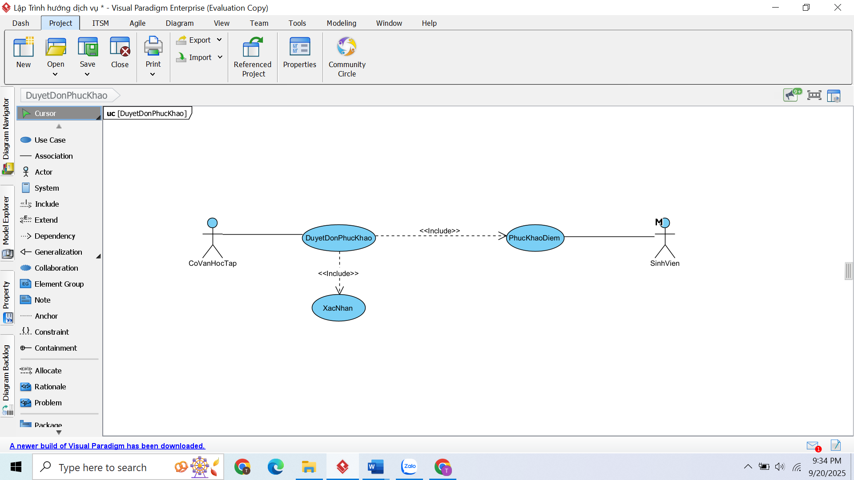

**1. Mục đích**

Hỗ trợ **Sinh viên** gửi đơn phúc khảo điểm, và **Cố vấn học tập** xem xét – xác nhận – duyệt đơn để đảm bảo công bằng, minh bạch trong quá trình đánh giá kết quả học tập.

**2. Tác nhân liên quan**

* **Sinh viên**: Người gửi yêu cầu phúc khảo điểm.
* **Cố vấn học tập**: Người có quyền tiếp nhận, xác nhận và duyệt đơn phúc khảo.
* **Hệ thống**: Lưu trữ, xử lý và phản hồi trạng thái phúc khảo.

**3. Điều kiện sau (Post-condition)**

* Đơn phúc khảo được xử lý (chấp nhận hoặc từ chối).
* Sinh viên nhận được thông báo kết quả phúc khảo.
* Dữ liệu phúc khảo được lưu lại trong hệ thống để tra cứu sau này.

| **Hành động của tác nhân** | **Phản ứng của hệ thống** |
| --- | --- |
| 1. **Sinh viên** chọn chức năng **Phúc khảo điểm** và tạo đơn phúc khảo | Ghi nhận thông tin đơn phúc khảo và lưu vào hệ thống |
| 2. **Cố vấn học tập** truy cập chức năng **Duyệt đơn phúc khảo** | Hiển thị danh sách đơn phúc khảo của sinh viên |
| 3. **Cố vấn học tập** chọn một đơn cụ thể để xem chi tiết | Hiển thị đầy đủ thông tin đơn phúc khảo (môn học, lý do, điểm cần xem xét…) |
| 4. **Cố vấn học tập** thực hiện thao tác **Xác nhận** (chấp nhận hoặc từ chối đơn) | Hệ thống cập nhật trạng thái đơn phúc khảo và lưu kết quả vào CSDL |
| 5. **Sinh viên** kiểm tra kết quả phúc khảo | Hệ thống hiển thị trạng thái đơn phúc khảo (được chấp nhận hoặc bị từ chối) |

**5.Dòng sự kiện phụ**

**5.1. Sinh viên gửi đơn phúc khảo ngoài thời hạn**

| **Hành động của tác nhân (Sinh viên)** | **Phản ứng của hệ thống** |
| --- | --- |
| 1. Sinh viên chọn chức năng **Phúc khảo điểm** và tạo đơn sau khi thời hạn đã hết. | 1. Hệ thống kiểm tra thời gian nộp đơn. |
| 2. Nhấn **Gửi đơn phúc khảo**. | 2. Hệ thống từ chối, hiển thị thông báo: *“Hết hạn nộp đơn phúc khảo.”* |
| 3. Sinh viên thoát chức năng. | 3. Hệ thống giữ nguyên dữ liệu, không ghi nhận đơn mới. |

**5. 2. Sinh viên gửi đơn phúc khảo trùng lặp**

| **Hành động của tác nhân (Sinh viên)** | **Phản ứng của hệ thống** |
| --- | --- |
| 1. Sinh viên đã nộp đơn phúc khảo cho môn X. | 1. Hệ thống lưu đơn trước đó. |
| 2. Sinh viên tiếp tục tạo đơn phúc khảo mới cho cùng môn X. | 2. Hệ thống kiểm tra và phát hiện trùng lặp. |
| 3. Nhấn **Gửi đơn**. | 3. Hệ thống từ chối, hiển thị thông báo: *“Bạn đã gửi đơn phúc khảo cho môn này rồi.”* |

**5. 3. Cố vấn học tập chưa xử lý đơn phúc khảo**

| **Hành động của tác nhân (Sinh viên)** | **Phản ứng của hệ thống** |
| --- | --- |
| 1. Sinh viên đăng nhập và kiểm tra trạng thái đơn phúc khảo. | 1. Hệ thống truy vấn dữ liệu đơn. |
| 2. Sinh viên chọn đơn chưa được xử lý. | 2. Hệ thống hiển thị trạng thái: *“Đang chờ duyệt”*. |
| 3. Sinh viên chờ kết quả. | 3. Hệ thống giữ nguyên trạng thái, chưa có phản hồi chính thức. |

**5. 4. Cố vấn học tập từ chối đơn nhưng không ghi lý do**

| **Hành động của tác nhân (Cố vấn học tập)** | **Phản ứng của hệ thống** |
| --- | --- |
| 1. Chọn một đơn phúc khảo và bấm **Từ chối** mà không nhập lý do. | 1. Hệ thống kiểm tra dữ liệu. |
| 2. Nhấn **Xác nhận**. | 2. Hệ thống từ chối thao tác, hiển thị thông báo: *“Vui lòng nhập lý do từ chối đơn phúc khảo.”* |

**5. 5. Lỗi hệ thống khi cập nhật kết quả phúc khảo**

| **Hành động của tác nhân (Cố vấn học tập)** | **Phản ứng của hệ thống** |
| --- | --- |
| 1. Cố vấn chọn **Chấp nhận đơn phúc khảo**. | 1. Hệ thống cố gắng cập nhật dữ liệu trong CSDL. |
| 2. Nhấn **Lưu kết quả**. | 2. Lỗi kết nối hoặc ghi dữ liệu thất bại. |
| 3. Chờ phản hồi. | 3. Hệ thống hiển thị thông báo lỗi: *“Không thể cập nhật kết quả. Vui lòng thử lại sau.”* |

**5. 6. Sinh viên chỉnh sửa hoặc hủy đơn phúc khảo sau khi đã gửi**

| **Hành động của tác nhân (Sinh viên)** | **Phản ứng của hệ thống** |
| --- | --- |
| 1. Sinh viên truy cập danh sách đơn phúc khảo đã gửi. | 1. Hệ thống hiển thị trạng thái các đơn phúc khảo. |
| 2. Sinh viên chọn đơn và bấm **Chỉnh sửa/Hủy**. | 2. Hệ thống kiểm tra trạng thái đơn. Nếu đơn chưa được duyệt → cho phép chỉnh sửa/hủy. |
| 3. Sinh viên nhập lại thông tin hoặc xác nhận hủy. | 3. Hệ thống cập nhật đơn phúc khảo trong CSDL và thông báo thành công. |
| 4. Nếu đơn đã được duyệt. | 4. Hệ thống từ chối thao tác và thông báo: *“Đơn đã được xử lý, không thể chỉnh sửa/hủy.”* |

**5. 7. Cố vấn học tập duyệt nhầm đơn phúc khảo**

| **Hành động của tác nhân (Cố vấn học tập)** | **Phản ứng của hệ thống** |
| --- | --- |
| 1. Cố vấn chọn nhầm đơn phúc khảo và bấm **Chấp nhận**. | 1. Hệ thống cập nhật trạng thái đơn thành *“Đã chấp nhận”*. |
| 2. Cố vấn phát hiện sai sót và muốn thu hồi. | 2. Hệ thống cho phép thao tác **Hoàn tác** (nếu trong giới hạn thời gian) hoặc thông báo: *“Không thể thay đổi trạng thái sau khi đã lưu chính thức.”* |

**5. 8. Sinh viên khiếu nại lại sau khi bị từ chối**

| **Hành động của tác nhân (Sinh viên)** | **Phản ứng của hệ thống** |
| --- | --- |
| 1. Sinh viên xem kết quả đơn phúc khảo bị từ chối. | 1. Hệ thống hiển thị trạng thái *“Từ chối”* và lý do. |
| 2. Sinh viên tạo lại đơn phúc khảo cho cùng môn với lý do bổ sung. | 2. Hệ thống kiểm tra và cho phép tạo đơn mới nếu trong thời hạn. |
| 3. Sinh viên gửi đơn mới. | 3. Hệ thống lưu đơn như một bản ghi mới trong CSDL. |

**5. 9. Sinh viên nộp đơn phúc khảo nhưng thiếu thông tin**

| **Hành động của tác nhân (Sinh viên)** | **Phản ứng của hệ thống** |
| --- | --- |
| 1. Sinh viên nhập đơn phúc khảo nhưng bỏ trống trường bắt buộc (VD: lý do phúc khảo). | 1. Hệ thống kiểm tra dữ liệu. |
| 2. Nhấn **Gửi đơn**. | 2. Hệ thống từ chối lưu và hiển thị thông báo: *“Vui lòng nhập đầy đủ thông tin phúc khảo.”* |

**Đặc tả Use Case: Điểm Danh**

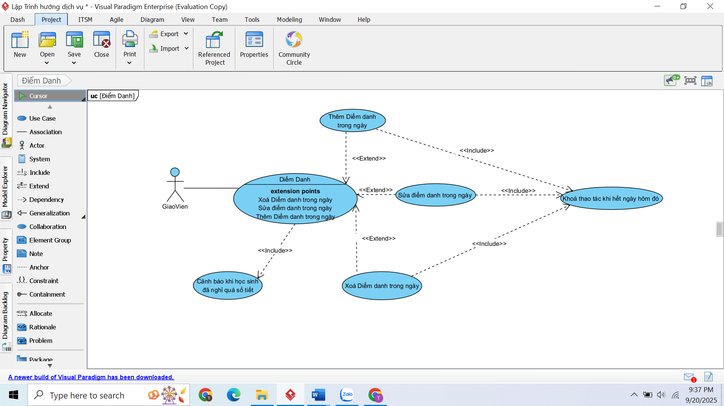

**1. Mục đích**

Cho phép **Giáo viên** thực hiện điểm danh học sinh trong ngày, chỉnh sửa hoặc xóa điểm danh nếu có sai sót. Hệ thống tự động cảnh báo khi học sinh nghỉ quá số tiết quy định và khóa thao tác điểm danh sau khi hết ngày.

**2. Tác nhân liên quan**

* **Giáo viên**: Người trực tiếp sử dụng hệ thống để quản lý điểm danh trong lớp học.
* **Hệ thống**: Quản lý, lưu trữ dữ liệu điểm danh, đưa ra cảnh báo và khóa thao tác đúng quy định.

**3. Điều kiện sau (Post-condition)**

* Điểm danh của học sinh trong ngày được thêm, sửa, hoặc xóa thành công.
* Dữ liệu được lưu trong hệ thống.
* Nếu học sinh nghỉ quá số tiết quy định, hệ thống đưa ra cảnh báo.
* Sau khi hết ngày, hệ thống khóa các thao tác điểm danh để đảm bảo tính chính xác.

**4. Dòng sự kiện chính (Main flow)**

| **Hành động của tác nhân (Giáo viên)** | **Phản ứng của hệ thống** |
| --- | --- |
| 1. Đăng nhập vào hệ thống | Kiểm tra thông tin đăng nhập và cho phép truy cập nếu hợp lệ |
| 2. Chọn chức năng **Điểm danh** | Hiển thị giao diện quản lý điểm danh trong ngày |
| 3. Thực hiện **Thêm điểm danh trong ngày** | Ghi nhận thông tin điểm danh và lưu vào CSDL |
| 4. Thực hiện **Sửa điểm danh trong ngày** | Hiển thị danh sách điểm danh đã nhập → cho phép chỉnh sửa → cập nhật vào CSDL |
| 5. Thực hiện **Xóa điểm danh trong ngày** | Hiển thị xác nhận xóa → nếu đồng ý thì xóa khỏi CSDL |
| 6. Khi học sinh vắng quá số tiết quy định | Hệ thống sinh **cảnh báo** cho giáo viên |
| 7. Khi hết ngày học | Hệ thống **khóa thao tác điểm danh** để tránh chỉnh sửa sau thời hạn |
| 8. Giáo viên thoát khỏi chức năng | Hệ thống đóng giao diện và quay lại màn hình chính |

**5.Dòng sự kiện phụ**

**5.** **1. Điểm danh trùng lặp trong cùng một buổi**

| **Hành động của tác nhân (Giáo viên)** | **Phản ứng của hệ thống** |
| --- | --- |
| 1. Giáo viên mở danh sách lớp và thực hiện điểm danh một sinh viên đã được ghi nhận trước đó trong cùng buổi học. | 1. Hệ thống kiểm tra dữ liệu, phát hiện trùng lặp. |
| 2. Giáo viên nhấn **Lưu**. | 2. Hệ thống từ chối lưu bản ghi mới, hiển thị thông báo: *“Sinh viên này đã được điểm danh trong buổi học.”* |

**5.2. Điểm danh sau thời gian cho phép (hệ thống đã khóa)**

| **Hành động của tác nhân (Giáo viên)** | **Phản ứng của hệ thống** |
| --- | --- |
| 1. Giáo viên truy cập chức năng điểm danh sau khi buổi học đã kết thúc. | 1. Hệ thống kiểm tra thời gian và phát hiện buổi học đã qua hạn chỉnh sửa. |
| 2. Giáo viên chọn nhập thêm điểm danh. | 2. Hệ thống từ chối, hiển thị thông báo: *“Điểm danh đã khóa, không thể thêm hoặc sửa.”* |

**5. 3. Nhập sai dữ liệu điểm danh**

| **Hành động của tác nhân (Giáo viên)** | **Phản ứng của hệ thống** |
| --- | --- |
| 1. Giáo viên nhập trạng thái không hợp lệ (VD: “?” thay vì Có mặt/Vắng mặt). | 1. Hệ thống kiểm tra dữ liệu đầu vào. |
| 2. Giáo viên nhấn **Lưu**. | 2. Hệ thống từ chối, hiển thị thông báo: *“Trạng thái điểm danh không hợp lệ.”* |

**5.4. Xóa nhầm dữ liệu điểm danh**

| **Hành động của tác nhân (Giáo viên)** | **Phản ứng của hệ thống** |
| --- | --- |
| 1. Giáo viên chọn một bản ghi điểm danh và bấm **Xóa** nhầm. | 1. Hệ thống hiển thị hộp thoại xác nhận. |
| 2. Giáo viên nhấn **Đồng ý**. | 2. Hệ thống xóa dữ liệu khỏi CSDL. |
| 3. Giáo viên phát hiện thao tác nhầm. | 3. Hệ thống không cho khôi phục trực tiếp, hiển thị gợi ý: *“Liên hệ quản trị viên để phục hồi dữ liệu.”* |

**5. 5.Lỗi kết nối khi lưu điểm danh**

| **Hành động của tác nhân (Giáo viên)** | **Phản ứng của hệ thống** |
| --- | --- |
| 1. Giáo viên nhập đầy đủ dữ liệu điểm danh. | 1. Hệ thống nhận dữ liệu và cố gắng lưu vào CSDL. |
| 2. Nhấn **Lưu**. | 2. Lỗi kết nối xảy ra, hệ thống không thể ghi dữ liệu. |
| 3. Giáo viên chờ phản hồi. | 3. Hệ thống hiển thị thông báo: *“Không thể lưu dữ liệu. Vui lòng thử lại.”* |

**5. 6. Sinh viên nghỉ vượt số buổi quy định**

| **Hành động của tác nhân (Giáo viên)** | **Phản ứng của hệ thống** |
| --- | --- |
| 1. Giáo viên nhập trạng thái **Vắng mặt** cho một sinh viên. | 1. Hệ thống kiểm tra tổng số buổi vắng. |
| 2. Nhấn **Lưu**. | 2. Hệ thống phát hiện sinh viên đã vượt số buổi vắng cho phép. |
| 3. Giáo viên chờ kết quả. | 3. Hệ thống lưu dữ liệu và đồng thời hiển thị cảnh báo: *“Sinh viên này đã nghỉ quá số buổi quy định.”* |

**5. 7. Giáo viên quên lưu dữ liệu điểm danh**

| **Hành động của tác nhân (Giáo viên)** | **Phản ứng của hệ thống** |
| --- | --- |
| 1. Giáo viên nhập trạng thái điểm danh cho sinh viên. | 1. Hệ thống hiển thị dữ liệu tạm trên giao diện. |
| 2. Giáo viên thoát khỏi chức năng mà không nhấn **Lưu**. | 2. Hệ thống hiển thị cảnh báo: *“Dữ liệu điểm danh chưa được lưu. Bạn có muốn lưu trước khi thoát không?”* |
| 3. Giáo viên chọn **Thoát không lưu**. | 3. Hệ thống hủy dữ liệu tạm, không ghi vào CSDL. |

**5.8. Sinh viên không có trong danh sách lớp**

| **Hành động của tác nhân (Giáo viên)** | **Phản ứng của hệ thống** |
| --- | --- |
| 1. Giáo viên cố gắng điểm danh một sinh viên nhập tay (mã sinh viên không thuộc lớp). | 1. Hệ thống kiểm tra mã sinh viên. |
| 2. Nhấn **Lưu**. | 2. Hệ thống từ chối lưu, hiển thị thông báo: *“Sinh viên không thuộc danh sách lớp này.”* |

**5.9. Điểm danh cho buổi học chưa được tạo trong lịch**

| **Hành động của tác nhân (Giáo viên)** | **Phản ứng của hệ thống** |
| --- | --- |
| 1. Giáo viên chọn ngày để điểm danh, nhưng ngày đó chưa có lịch học chính thức. | 1. Hệ thống kiểm tra lịch học. |
| 2. Nhấn **Bắt đầu điểm danh**. | 2. Hệ thống từ chối thao tác, hiển thị thông báo: *“Không có buổi học trong ngày này để điểm danh.”* |

**5. 10. Truy cập chức năng điểm danh khi chưa đăng nhập**

| **Hành động của tác nhân (Giáo viên)** | **Phản ứng của hệ thống** |
| --- | --- |
| 1. Giáo viên mở trực tiếp đường dẫn điểm danh mà chưa đăng nhập. | 1. Hệ thống kiểm tra phiên đăng nhập. |
| 2. Thao tác điểm danh. | 2. Hệ thống từ chối, chuyển hướng đến màn hình đăng nhập với thông báo: *“Vui lòng đăng nhập để sử dụng chức năng.”* |

**Use Case: Nhập Điểm và Tính Toán**

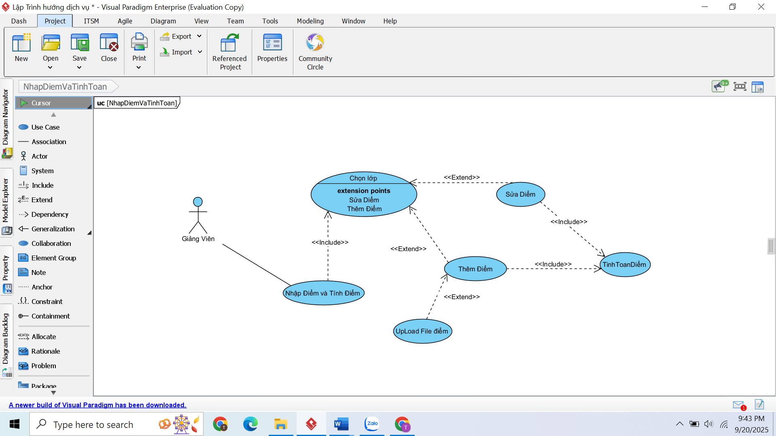

**1. Mục đích**

* Cho phép giảng viên nhập điểm, chỉnh sửa điểm, thêm mới điểm, hoặc upload file điểm cho sinh viên.
* Hệ thống tự động tính toán điểm tổng kết dựa trên dữ liệu đã nhập để phục vụ cho việc quản lý kết quả học tập.

**2. Tác nhân liên quan**

* **Giảng viên**: là người trực tiếp thực hiện thao tác nhập điểm, chỉnh sửa, upload file và yêu cầu tính toán điểm.
* **Hệ thống quản lý điểm**: tiếp nhận yêu cầu từ giảng viên, xử lý dữ liệu điểm, tính toán và lưu trữ kết quả.

**3. Điều kiện sau (Post-condition)**

* Điểm của sinh viên trong lớp đã được nhập và lưu vào hệ thống.
* Kết quả điểm tổng kết của sinh viên được hệ thống tính toán và hiển thị.
* Dữ liệu được cập nhật chính xác trong cơ sở dữ liệu.

**4. Dòng sự kiện chính**

| **Hành động của tác nhân (Giảng viên)** | **Phản ứng của hệ thống** |
| --- | --- |
| 1. Giảng viên chọn chức năng “Nhập điểm và Tính điểm”. | Hệ thống hiển thị giao diện nhập điểm cùng các tùy chọn (chọn lớp, nhập điểm, thêm điểm, sửa điểm, upload file điểm). |
| 2. Giảng viên chọn lớp cần nhập điểm. | Hệ thống hiển thị danh sách sinh viên trong lớp. |
| 3. Giảng viên nhập điểm cho sinh viên (nhập trực tiếp, thêm mới điểm hoặc sửa điểm cũ). | Hệ thống ghi nhận điểm đã nhập và cập nhật dữ liệu tạm thời. |
| 4. Giảng viên có thể upload file điểm. | Hệ thống kiểm tra file, đọc dữ liệu và hiển thị kết quả upload. |
| 5. Giảng viên nhấn “Lưu điểm”. | Hệ thống lưu dữ liệu điểm vào cơ sở dữ liệu. |
| 6. Giảng viên chọn chức năng “Tính toán điểm”. | Hệ thống tự động tính điểm tổng kết theo quy định (ví dụ: hệ số điểm quá trình, điểm thi…). |
| 7. Giảng viên xác nhận kết quả. | Hệ thống hiển thị danh sách kết quả điểm cuối cùng cho toàn bộ sinh viên trong lớp. |

**5.Dòng sự kiện phụ**

**5.** **1. Nhập điểm vượt thang điểm quy định**

| **Hành động của tác nhân (Giảng viên)** | **Phản ứng của hệ thống** |
| --- | --- |
| 1. Giảng viên nhập điểm cho sinh viên nhưng vượt thang (ví dụ: 12/10). | 1. Hệ thống kiểm tra giá trị điểm. |
| 2. Nhấn **Lưu điểm**. | 2. Hệ thống từ chối lưu, hiển thị thông báo: *“Điểm không hợp lệ, vui lòng nhập trong thang quy định (0–10).”* |

**5.2. Nhập điểm thiếu thông tin thành phần**

| **Hành động của tác nhân (Giảng viên)** | **Phản ứng của hệ thống** |
| --- | --- |
| 1. Giảng viên nhập điểm quá trình nhưng bỏ trống điểm thi cuối kỳ. | 1. Hệ thống lưu dữ liệu tạm thời. |
| 2. Giảng viên chọn chức năng **Tính toán điểm**. | 2. Hệ thống phát hiện thiếu thành phần, từ chối tính toán và thông báo: *“Không đủ dữ liệu để tính điểm tổng kết.”* |

**5. 3. Upload file điểm sai định dạng**

| **Hành động của tác nhân (Giảng viên)** | **Phản ứng của hệ thống** |
| --- | --- |
| 1. Giảng viên chọn chức năng **Upload file điểm**. | 1. Hệ thống mở hộp thoại chọn file. |
| 2. Giảng viên chọn file không đúng định dạng (VD: .txt thay vì .xlsx). | 2. Hệ thống kiểm tra định dạng, phát hiện lỗi. |
| 3. Nhấn **Xác nhận tải file lên**. | 3. Hệ thống từ chối upload, hiển thị thông báo: *“Định dạng file không hợp lệ. Vui lòng chọn file .xlsx hoặc .csv.”* |

**5. 4. Sửa điểm sau khi đã khóa**

| **Hành động của tác nhân (Giảng viên)** | **Phản ứng của hệ thống** |
| --- | --- |
| 1. Giảng viên chọn chức năng **Sửa điểm** cho lớp đã chốt điểm. | 1. Hệ thống kiểm tra trạng thái lớp. |
| 2. Nhập điểm mới và nhấn **Lưu**. | 2. Hệ thống từ chối thao tác, hiển thị thông báo: *“Điểm đã khóa, không thể chỉnh sửa.”* |

**5. 5. Lỗi kết nối khi lưu điểm**

| **Hành động của tác nhân (Giảng viên)** | **Phản ứng của hệ thống** |
| --- | --- |
| 1. Giảng viên nhập điểm và nhấn **Lưu**. | 1. Hệ thống cố gắng ghi dữ liệu vào CSDL. |
| 2. Đang trong quá trình lưu, hệ thống bị mất kết nối. | 2. Hệ thống hiển thị thông báo lỗi: *“Không thể lưu dữ liệu, vui lòng thử lại.”* |
| 3. Giảng viên thao tác lại sau khi kết nối ổn định. | 3. Hệ thống cho phép lưu bình thường. |

**5. 6. Truy cập nhập điểm khi chưa đăng nhập**

| Hành động của tác nhân (Giảng viên) | Phản ứng của hệ thống |
| --- | --- |
| 1. Giảng viên mở chức năng nhập điểm trực tiếp qua đường dẫn mà chưa đăng nhập. | 1. Hệ thống kiểm tra phiên đăng nhập. |
| 2. Thao tác nhập dữ liệu. | 2. Hệ thống từ chối, tự động chuyển về màn hình đăng nhập kèm thông báo: *“Vui lòng đăng nhập để sử dụng chức năng.”* |

**5. 7. Giảng viên nhập điểm cho sinh viên không có trong danh sách lớp**

| **Hành động của tác nhân (Giảng viên)** | **Phản ứng của hệ thống** |
| --- | --- |
| 1. Giảng viên cố gắng thêm điểm bằng cách nhập tay mã sinh viên ngoài danh sách lớp. | 1. Hệ thống kiểm tra dữ liệu và phát hiện sinh viên không thuộc lớp. |
| 2. Nhấn **Lưu điểm**. | 2. Hệ thống từ chối, hiển thị thông báo: *“Sinh viên không thuộc lớp này, không thể nhập điểm.”* |

**5. 8. Nhập điểm nhưng thoát mà quên lưu**

| **Hành động của tác nhân (Giảng viên)** | **Phản ứng của hệ thống** |
| --- | --- |
| 1. Giảng viên nhập điểm cho sinh viên. | 1. Hệ thống hiển thị dữ liệu tạm thời. |
| 2. Giảng viên thoát chức năng mà không nhấn **Lưu điểm**. | 2. Hệ thống hiển thị cảnh báo: *“Dữ liệu chưa được lưu. Bạn có muốn lưu trước khi thoát không?”* |

**5. 9. Upload file điểm có lỗi dữ liệu bên trong**

| **Hành động của tác nhân (Giảng viên)** | **Phản ứng của hệ thống** |
| --- | --- |
| 1. Giảng viên upload file điểm đúng định dạng .xlsx nhưng chứa lỗi (ví dụ: cột thiếu điểm, ký tự chữ trong ô điểm). | 1. Hệ thống đọc dữ liệu và kiểm tra từng bản ghi. |
| 2. Nhấn **Xác nhận tải file lên**. | 2. Hệ thống hiển thị thông báo chi tiết lỗi: *“Hàng 15: Điểm không hợp lệ. Hàng 23: Thiếu điểm thi cuối kỳ.”* |
| 3. Giảng viên chỉnh sửa file và upload lại. | 3. Hệ thống cho phép xử lý nếu dữ liệu hợp lệ. |

**5. 10. Giảng viên tính toán điểm khi chưa lưu**

| **Hành động của tác nhân (Giảng viên)** | **Phản ứng của hệ thống** |
| --- | --- |
| 1. Giảng viên nhập điểm cho sinh viên nhưng chưa nhấn **Lưu điểm**. | 1. Hệ thống giữ dữ liệu tạm. |
| 2. Giảng viên bấm **Tính toán điểm**. | 2. Hệ thống từ chối, hiển thị cảnh báo: *“Vui lòng lưu dữ liệu điểm trước khi tính toán.”* |

**5. 11. Giảng viên không có quyền chỉnh sửa điểm lớp khác**

| **Hành động của tác nhân (Giảng viên)** | **Phản ứng của hệ thống** |
| --- | --- |
| 1. Giảng viên đăng nhập và chọn lớp không thuộc quyền giảng dạy của mình. | 1. Hệ thống kiểm tra quyền truy cập. |
| 2. Chọn chức năng **Nhập điểm**. | 2. Hệ thống từ chối, hiển thị thông báo: *“Bạn không có quyền nhập điểm cho lớp này.”* |

**Đặc tả Use Case: Hiển Thị Thông Tin**

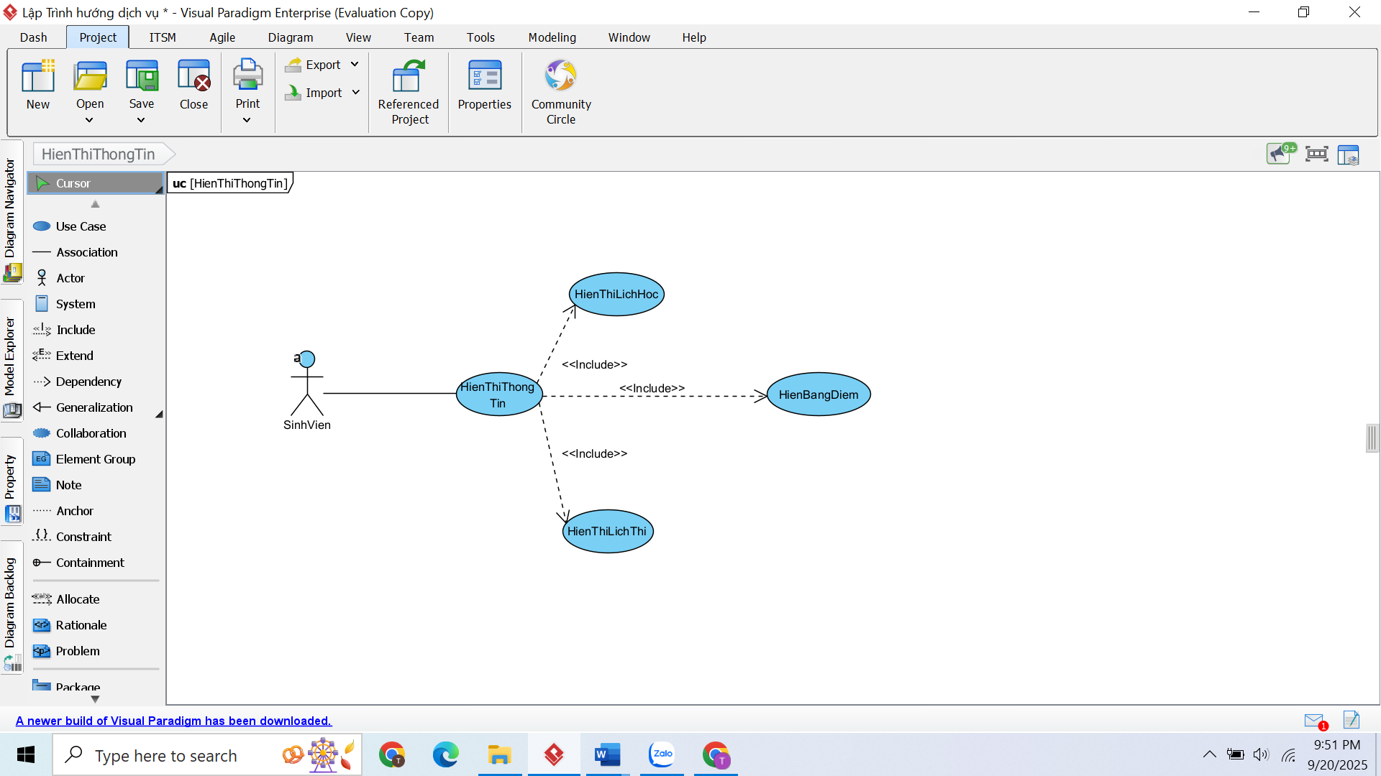

**1. Mục đích**

* Cho phép sinh viên xem thông tin cá nhân liên quan đến học tập, bao gồm:
  + Thời khóa biểu (lịch học).
  + Bảng điểm.
  + Lịch thi.

**2. Tác nhân liên quan**

* **Sinh viên**: người sử dụng hệ thống để xem thông tin học tập của mình.
* **Hệ thống quản lý đào tạo**: cung cấp dữ liệu lịch học, bảng điểm, lịch thi cho sinh viên.

**3. Điều kiện sau (Post-condition)**

* Sinh viên có thể xem được thông tin học tập cần thiết (lịch học, lịch thi, bảng điểm).
* Dữ liệu được hiển thị chính xác, cập nhật từ cơ sở dữ liệu của hệ thống.

**4. Dòng sự kiện chính**

| **Hành động của tác nhân (Sinh viên)** | **Phản ứng của hệ thống** |
| --- | --- |
| 1. Sinh viên đăng nhập vào hệ thống. | Hệ thống xác thực thông tin và cho phép truy cập chức năng. |
| 2. Sinh viên chọn chức năng “Hiển thị thông tin”. | Hệ thống hiển thị các tùy chọn: Xem lịch học, Xem bảng điểm, Xem lịch thi. |
| 3. Sinh viên chọn “Xem lịch học”. | Hệ thống lấy dữ liệu thời khóa biểu và hiển thị cho sinh viên. |
| 4. Sinh viên chọn “Xem bảng điểm”. | Hệ thống truy xuất dữ liệu điểm và hiển thị bảng điểm chi tiết. |
| 5. Sinh viên chọn “Xem lịch thi”. | Hệ thống lấy thông tin lịch thi và hiển thị cho sinh viên. |
| 6. Sinh viên thoát khỏi chức năng. | Hệ thống đóng giao diện hiển thị thông tin. |

**5.Dòng sự kiện phụ**

**5.1. Sinh viên chưa có dữ liệu điểm**

| **Hành động của tác nhân (Sinh viên)** | **Phản ứng của hệ thống** |
| --- | --- |
| 1. Sinh viên chọn chức năng **Xem bảng điểm**. | 1. Hệ thống kiểm tra CSDL và phát hiện chưa có dữ liệu điểm. |
| 2. Sinh viên chờ phản hồi. | 2. Hệ thống hiển thị thông báo: *“Chưa có dữ liệu điểm để hiển thị.”* |

**5. 2. Sinh viên chưa có lịch học**

| **Hành động của tác nhân (Sinh viên)** | **Phản ứng của hệ thống** |
| --- | --- |
| 1. Sinh viên chọn chức năng **Xem lịch học**. | 1. Hệ thống kiểm tra dữ liệu thời khóa biểu. |
| 2. Không có dữ liệu lịch học trong học kỳ. | 2. Hệ thống hiển thị thông báo: *“Chưa có lịch học cho học kỳ này.”* |

**5. 3. Sinh viên chưa có lịch thi**

| **Hành động của tác nhân (Sinh viên)** | **Phản ứng của hệ thống** |
| --- | --- |
| 1. Sinh viên chọn chức năng **Xem lịch thi**. | 1. Hệ thống kiểm tra dữ liệu lịch thi. |
| 2. Hệ thống phát hiện không có thông tin lịch thi. | 2. Hệ thống hiển thị thông báo: *“Chưa có lịch thi được công bố.”* |

**5. 4. Truy cập khi chưa đăng nhập**

| **Hành động của tác nhân (Sinh viên)** | **Phản ứng của hệ thống** |
| --- | --- |
| 1. Sinh viên mở trực tiếp đường dẫn **Hiển thị thông tin** mà chưa đăng nhập. | 1. Hệ thống kiểm tra phiên đăng nhập. |
| 2. Thao tác xem thông tin. | 2. Hệ thống từ chối và chuyển hướng về màn hình đăng nhập kèm thông báo: *“Vui lòng đăng nhập để xem thông tin học tập.”* |

**5. 5. Truy cập dữ liệu của sinh viên khác**

| **Hành động của tác nhân (Sinh viên)** | **Phản ứng của hệ thống** |
| --- | --- |
| 1. Sinh viên cố tình thay đổi ID hoặc URL để xem dữ liệu của bạn học khác. | 1. Hệ thống kiểm tra quyền truy cập. |
| 2. Gửi yêu cầu xem thông tin. | 2. Hệ thống từ chối, hiển thị thông báo: *“Bạn không có quyền truy cập thông tin này.”* |

**5. 6. Lỗi kết nối khi truy vấn dữ liệu**

| **Hành động của tác nhân (Sinh viên)** | **Phản ứng của hệ thống** |
| --- | --- |
| 1. Sinh viên chọn chức năng **Xem bảng điểm**. | 1. Hệ thống thực hiện truy vấn dữ liệu. |
| 2. Đang trong quá trình truy vấn thì lỗi kết nối xảy ra. | 2. Hệ thống hiển thị thông báo: *“Không thể tải dữ liệu. Vui lòng thử lại sau.”* |

**5. 7. Dữ liệu hiển thị chậm do quá tải hệ thống**

| **Hành động của tác nhân (Sinh viên)** | **Phản ứng của hệ thống** |
| --- | --- |
| 1. Sinh viên chọn **Xem bảng điểm** vào thời điểm nhiều người truy cập. | 1. Hệ thống xử lý truy vấn nhưng tốc độ chậm. |
| 2. Sinh viên chờ lâu. | 2. Hệ thống hiển thị thông báo: *“Hệ thống đang bận, vui lòng chờ hoặc thử lại sau.”* |

**5. 8. Dữ liệu lịch học bị thiếu sót**

| **Hành động của tác nhân (Sinh viên)** | **Phản ứng của hệ thống** |
| --- | --- |
| 1. Sinh viên chọn **Xem lịch học**. | 1. Hệ thống tải dữ liệu từ CSDL. |
| 2. Một số môn học chưa được cập nhật vào lịch. | 2. Hệ thống hiển thị lịch học hiện có và cảnh báo: *“Một số môn học chưa được cập nhật vào lịch.”* |

**5. 9. Sinh viên chọn nhầm học kỳ cần xem**

| **Hành động của tác nhân (Sinh viên)** | **Phản ứng của hệ thống** |
| --- | --- |
| 1. Sinh viên chọn **Xem bảng điểm** nhưng nhập sai học kỳ (ví dụ: học kỳ chưa học). | 1. Hệ thống kiểm tra dữ liệu. |
| 2. Nhấn **Xem kết quả**. | 2. Hệ thống hiển thị thông báo: *“Không có dữ liệu cho học kỳ đã chọn.”* |

**5. 10. Sinh viên bị mất quyền truy cập giữa chừng (hết phiên đăng nhập)**

| **Hành động của tác nhân (Sinh viên)** | **Phản ứng của hệ thống** |
| --- | --- |
| 1. Sinh viên đăng nhập, đang xem thông tin học tập. | 1. Phiên đăng nhập hết hạn do không hoạt động lâu. |
| 2. Sinh viên tiếp tục thao tác (chuyển từ xem lịch học sang xem bảng điểm). | 2. Hệ thống yêu cầu đăng nhập lại với thông báo: *“Phiên làm việc đã hết hạn, vui lòng đăng nhập lại.”* |

**Đặc tả Use Case: Đăng Ký Học Phần**

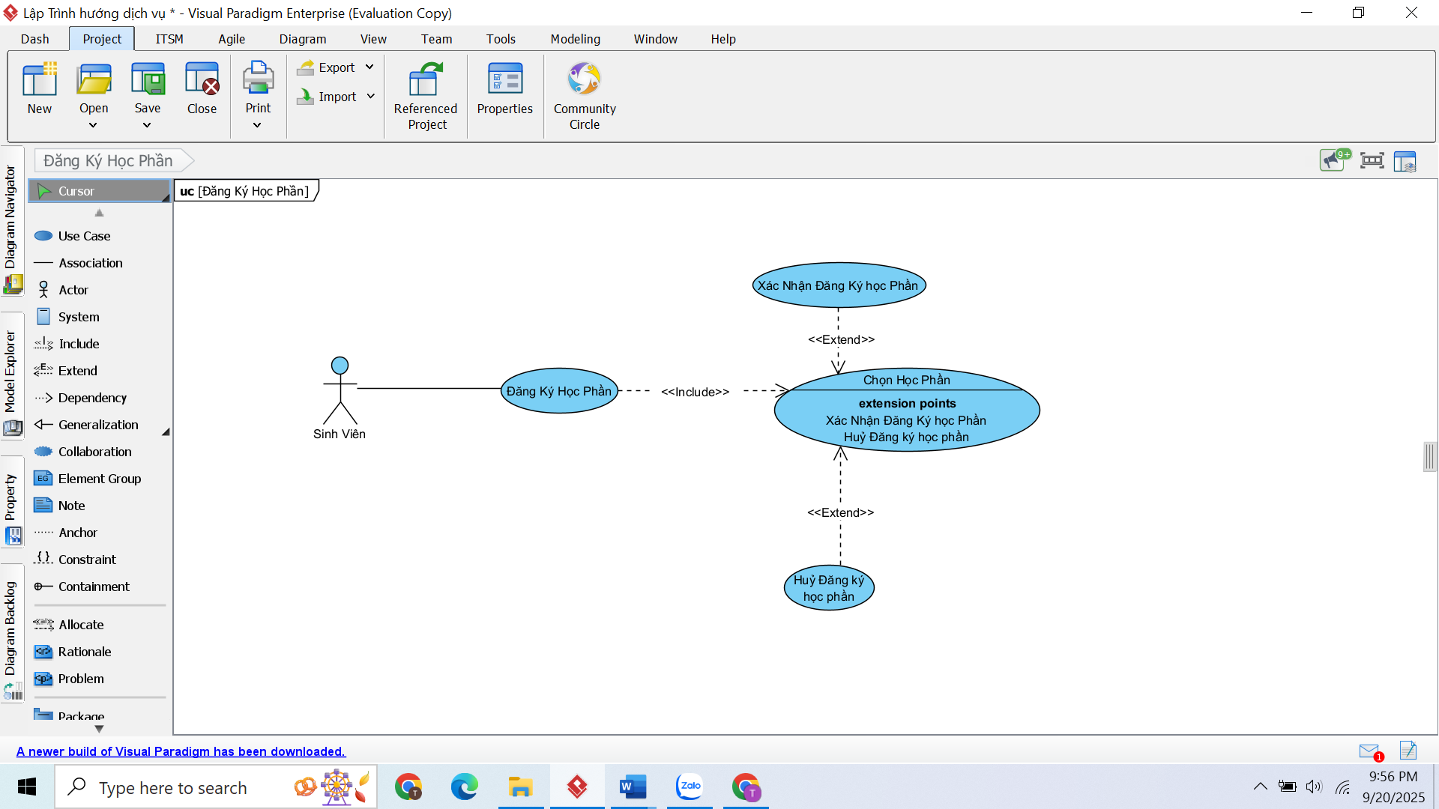

**1. Mục đích**

* Cho phép sinh viên thực hiện đăng ký, xác nhận hoặc hủy đăng ký các học phần trong học kỳ theo quy định.

**2. Tác nhân liên quan**

* **Sinh viên**: người trực tiếp đăng ký hoặc hủy đăng ký học phần.
* **Hệ thống quản lý đào tạo**: cung cấp danh sách học phần, kiểm tra điều kiện và lưu kết quả đăng ký.

**3. Điều kiện sau (Post-condition)**

* Học phần được đăng ký thành công sẽ được lưu vào cơ sở dữ liệu và hiển thị trong danh sách học phần của sinh viên.
* Nếu sinh viên hủy học phần, học phần đó sẽ bị loại khỏi danh sách đăng ký.

**4. Dòng sự kiện chính**

| **Hành động của tác nhân (Sinh viên)** | **Phản ứng của hệ thống** |
| --- | --- |
| 1. Sinh viên đăng nhập vào hệ thống quản lý đào tạo. | Hệ thống xác thực thông tin đăng nhập. |
| 2. Sinh viên chọn chức năng “Đăng ký học phần”. | Hệ thống hiển thị danh sách các học phần mở trong học kỳ. |
| 3. Sinh viên chọn học phần muốn đăng ký. | Hệ thống kiểm tra điều kiện tiên quyết (số tín chỉ, học phần tiên quyết, số lượng chỗ trống). |
| 4. Sinh viên xác nhận đăng ký học phần. | Hệ thống ghi nhận đăng ký, lưu vào cơ sở dữ liệu và thông báo kết quả thành công. |
| 5. Sinh viên có thể chọn hủy đăng ký học phần (nếu cần). | Hệ thống loại bỏ học phần đó khỏi danh sách đăng ký và cập nhật dữ liệu. |
| 6. Sinh viên kết thúc thao tác. | Hệ thống lưu trạng thái đăng ký cuối cùng. |

**5.Dòng sự kiện phụ**

**5.1. Đăng ký học phần đã hết chỗ**

| **Hành động của tác nhân (Sinh viên)** | **Phản ứng của hệ thống** |
| --- | --- |
| 1. Sinh viên chọn một học phần muốn đăng ký. | 1. Hệ thống kiểm tra số lượng chỗ trống. |
| 2. Nhấn **Xác nhận đăng ký**. | 2. Hệ thống phát hiện học phần đã đầy. |
| 3. Sinh viên chờ kết quả. | 3. Hệ thống từ chối và hiển thị thông báo: *“Học phần đã hết chỗ, vui lòng chọn học phần khác.”* |

**5.2.Không đủ điều kiện tiên quyết**

| **Hành động của tác nhân (Sinh viên)** | **Phản ứng của hệ thống** |
| --- | --- |
| 1. Sinh viên chọn học phần cần môn tiên quyết. | 1. Hệ thống kiểm tra lịch sử học tập. |
| 2. Nhấn **Xác nhận đăng ký**. | 2. Hệ thống phát hiện sinh viên chưa hoàn thành môn tiên quyết. |
| 3. Sinh viên chờ kết quả. | 3. Hệ thống từ chối, hiển thị thông báo: *“Bạn chưa đạt điều kiện tiên quyết để đăng ký học phần này.”* |

**5. 3. Đăng ký trùng lịch**

| **Hành động của tác nhân (Sinh viên)** | **Phản ứng của hệ thống** |
| --- | --- |
| 1. Sinh viên chọn một học phần có thời gian trùng với môn đã đăng ký trước đó. | 1. Hệ thống kiểm tra lịch học. |
| 2. Nhấn **Xác nhận đăng ký**. | 2. Hệ thống phát hiện trùng lịch. |
| 3. Sinh viên chờ phản hồi. | 3. Hệ thống từ chối và hiển thị thông báo: *“Lịch học phần này bị trùng với môn đã đăng ký.”* |

**5. 4. Hủy học phần sau hạn cho phép**

| **Hành động của tác nhân (Sinh viên)** | **Phản ứng của hệ thống** |
| --- | --- |
| 1. Sinh viên chọn chức năng **Hủy học phần** sau thời hạn quy định. | 1. Hệ thống kiểm tra thời gian cho phép hủy. |
| 2. Nhấn **Xác nhận hủy**. | 2. Hệ thống từ chối và hiển thị thông báo: *“Đã hết hạn hủy học phần.”* |

**5. 5. Sinh viên đăng ký vượt số tín chỉ tối đa**

| **Hành động của tác nhân (Sinh viên)** | **Phản ứng của hệ thống** |
| --- | --- |
| 1. Sinh viên chọn thêm học phần mới khi đã đạt giới hạn tín chỉ cho phép. | 1. Hệ thống kiểm tra tổng số tín chỉ đã đăng ký. |
| 2. Nhấn **Xác nhận đăng ký**. | 2. Hệ thống từ chối và hiển thị thông báo: *“Bạn đã vượt số tín chỉ tối đa cho học kỳ này.”* |

**5. 6. Lỗi kết nối khi lưu đăng ký**

| **Hành động của tác nhân (Sinh viên)** | **Phản ứng của hệ thống** |
| --- | --- |
| 1. Sinh viên chọn học phần và nhấn **Xác nhận đăng ký**. | 1. Hệ thống cố gắng lưu dữ liệu vào CSDL. |
| 2. Xảy ra lỗi kết nối trong quá trình lưu. | 2. Hệ thống hiển thị thông báo: *“Không thể lưu đăng ký, vui lòng thử lại sau.”* |

**5. 7. Sinh viên chưa đăng nhập nhưng truy cập chức năng đăng ký**

| **Hành động của tác nhân (Sinh viên)** | **Phản ứng của hệ thống** |
| --- | --- |
| 1. Sinh viên mở chức năng **Đăng ký học phần** trực tiếp qua đường dẫn mà chưa đăng nhập. | 1. Hệ thống kiểm tra phiên đăng nhập. |
| 2. Thao tác chọn học phần. | 2. Hệ thống từ chối, chuyển hướng về màn hình đăng nhập với thông báo: *“Vui lòng đăng nhập để thực hiện đăng ký học phần.”* |

**5. 8. Đăng ký trùng môn đã học và đạt**

| **Hành động của tác nhân (Sinh viên)** | **Phản ứng của hệ thống** |
| --- | --- |
| 1. Sinh viên chọn đăng ký lại một học phần mà mình đã học và đạt điểm trước đó. | 1. Hệ thống kiểm tra lịch sử học tập. |
| 2. Nhấn **Xác nhận đăng ký**. | 2. Hệ thống từ chối và hiển thị thông báo: *“Bạn đã hoàn thành học phần này, không thể đăng ký lại.”* |

**5. 9. Đăng ký lại môn đã trượt nhưng chưa mở trong kỳ**

| **Hành động của tác nhân (Sinh viên)** | **Phản ứng của hệ thống** |
| --- | --- |
| 1. Sinh viên muốn đăng ký lại học phần đã trượt ở kỳ trước. | 1. Hệ thống kiểm tra danh sách học phần mở trong kỳ. |
| 2. Nhập thông tin môn cần đăng ký. | 2. Hệ thống phát hiện học phần chưa được mở trong học kỳ hiện tại và hiển thị thông báo: *“Học phần này chưa mở trong kỳ này.”* |

**5. 10. Học phần bị hủy do không đủ số lượng sinh viên đăng ký**

| **Hành động của tác nhân (Sinh viên)** | **Phản ứng của hệ thống** |
| --- | --- |
| 1. Sinh viên đã đăng ký một học phần. | 1. Hệ thống theo dõi số lượng đăng ký. |
| 2. Sau đó, học phần bị hủy do ít người đăng ký. | 2. Hệ thống tự động cập nhật trạng thái học phần, gửi thông báo: *“Học phần đã bị hủy do không đủ số lượng sinh viên.”* |

**5. 11. Đăng ký môn song hành nhưng chưa đăng ký môn đi kèm**

| **Hành động của tác nhân (Sinh viên)** | **Phản ứng của hệ thống** |
| --- | --- |
| 1. Sinh viên chọn đăng ký môn song hành (cần học kèm với môn khác). | 1. Hệ thống kiểm tra ràng buộc môn song hành. |
| 2. Nhấn **Xác nhận đăng ký**. | 2. Hệ thống từ chối và hiển thị thông báo: *“Bạn cần đăng ký học phần đi kèm trước khi chọn môn này.”* |

**5. 12. Cố gắng đăng ký cùng một học phần nhiều lần**

| **Hành động của tác nhân (Sinh viên)** | **Phản ứng của hệ thống** |
| --- | --- |
| 1. Sinh viên bấm đăng ký cùng một học phần hai lần liên tiếp. | 1. Hệ thống kiểm tra dữ liệu đăng ký. |
| 2. Nhấn **Xác nhận đăng ký**. | 2. Hệ thống từ chối và hiển thị thông báo: *“Học phần đã được đăng ký, không thể đăng ký trùng.”* |